（本实验所用的线圈 $L_{2}$ 由于中央刻度不清晰，故记录的原始数据中部分 $x$ 坐标为线圈右端所处位置对应的坐标，其中央所处位置坐标由得到的右端坐标减去线圈（含架）的宽度的一半（$\frac{1}{2}×14mm=7mm$）得到，具体哪些坐标为中央刻度线坐标、哪些为右端对应坐标见下文标注说明）

$RL$ 分压法测电感实验：线圈 $L_{2}$ 位置坐标 $x$ 与其对应的输入电压 $V_{i}$、输出电压 $V_{0}$ 和线圈 $L_{2}$ 电感 $L$（通过公式 $(2)$ 计算得到）数据见表 $1$。（此处的原始数据 $x^{'}$ 为线圈 $L_{2}$ 右端所处位置坐标。）线圈 $L_{2}$ 电感最大时其中央所处位置坐标大致在 $-2.5mm$ 处，可见使线圈 $L_{2}$ 电感最大的位置并非磁棒的几何中点，磁棒的产生的磁场并非关于其外形是对称的。

线圈 $L_{2}$ 电感 $L$ 随线圈 $L_{2}$ 位置电感最大时对应的位置坐标差 $Δx$ 变化曲线见图 $5$。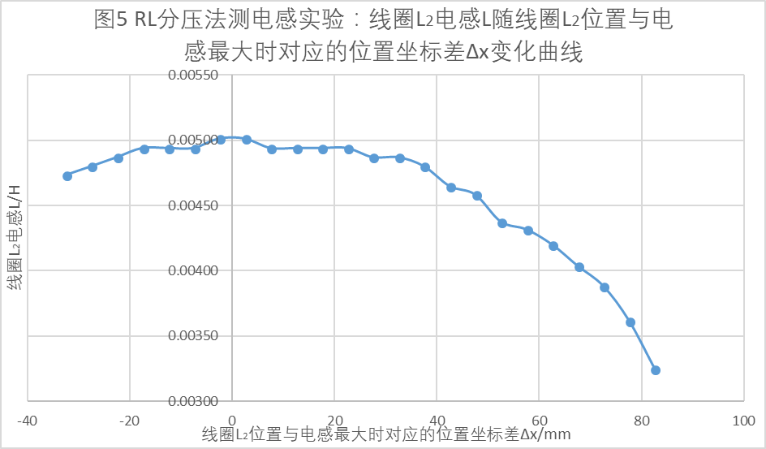

由图 $5$ 可见，线圈 $L_{2}$ 电感随着磁棒插入线圈中的位移的增大先增大后减小，即线圈 $L_{2}$ 抵抗电流（磁场）变化的能力随着磁棒插入线圈中的位移的增大先增大后减小，这意味着磁棒产生磁场通过线圈的磁通量随着磁棒插入线圈中的位移的增大先增大后减小，也就说明磁棒在两端处产生的磁场相对较强，在靠近中间部分产生的磁场相对较弱。

并且线圈 $L_{2}$ 电感 $L$ 随线圈 $L_{2}$ 位置与电感最大时对应的位置坐标差 $Δx$ 的变化并非是（分段）线性的，而是整体呈现出一种上凸函数的形状，说明磁棒产生的磁场从两端到中央的递减并非是均匀的。

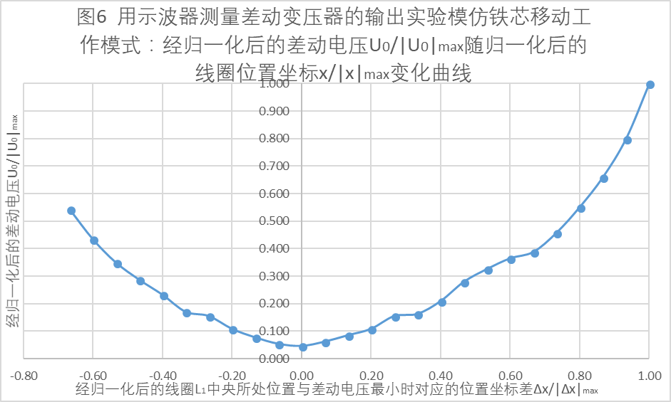用示波器测量差动变压器的输出实验模仿铁芯移动工作模式：线圈位置坐标 $x$ 与其对应的输入 $V_{i}$ 和差动电压 $U_{0}$ 数据见表 $2$。（此处的原始数据 $x^{'}$ 为线圈 $L_{1}$ 的右端所处位置坐标。）差动电压最小时对应的线圈 $L_{1}$ 中央所处位置坐标为 $-7mm$。

经归一化后的差动电压 $\frac{U_{0}}{{\left|U_{0}\right|}_{max}}$ 随归一化后的线圈位置坐标 $\frac{x}{{\left|x\right|}_{max}}$ 变化曲线见图 $6$。

由图 $6$ 可见，归一化后的差动电压 $\frac{U_{0}}{{\left|U_{0}\right|}_{max}}$ 随归一化后的线圈位置坐标 $\frac{x}{{\left|x\right|}_{max}}$ 的增大先减小后增大，整体呈现出一种下凸函数的形状，这是因为三个紧靠在一起的线圈相当于变压器，两个次级线圈输出电压的差值即为测得的差动电压，磁棒插入线圈的位移量的改变造成了线圈电感的改变，从而改变了这一变压器的电压比，从而造成两个次级线圈输出电压差值的变化。

理论上，存在一处位置使得，当线圈 $L_{1}$ 处于这一位置时，差动电压为0，但得到的数据和图表中差动电压最小值并非为 $0$，这可能由于实验中线圈位置坐标调节步长过大（$5mm$）、示波器精度（$0.004V$）的局限，以及，最重要的，由于各种各样的原因（具体在思考题和讨论部分会提及）造成的电路零点残余电压造成的。

用示波器测量差动变压器的输出实验模仿电感移动工作模式：线圈位置坐标 $x$ 与其对应的输入 $V_{i}$ 和差动电压 $U_{0}$ 数据见表 $3$。（此处的原始数据 $x^{'}$ 为线圈 $L_{1}$ 的右端所处位置坐标。）差动电压最小时对应的线圈 $L_{1}$ 中央所处位置坐标为。

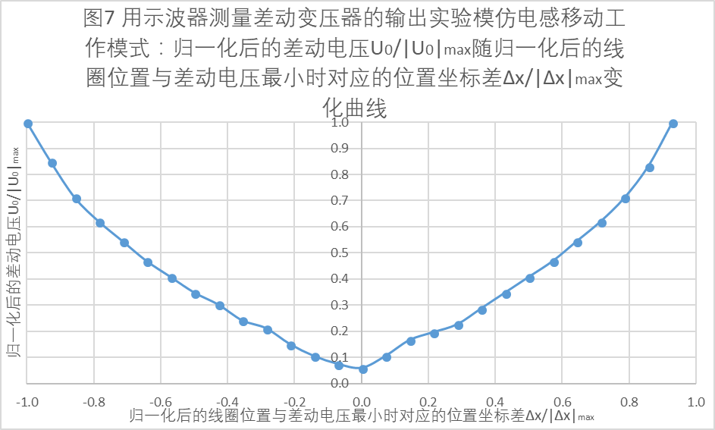归一化后的差动电压 $\frac{U0}{{\left|U0\right|}_{max}}$ 随归一化后的线圈位置与差动电压最小时对应的位置坐标差 $\frac{Δx}{{\left|Δx\right|}_{max}}$ 变化曲线见图 $7$。

由图 $7$ 可见，归一化后的差动电压 $\frac{U0}{{\left|U0\right|}_{max}}$ 随归一化后的线圈位置与差动电压最小时对应的位置坐标差 $\frac{Δx}{{\left|Δx\right|}_{max}}$ 的增大先减小后增大，整体呈现出一种下凸函数的形状。

用示波器测量差动变压器的输出实验线圈处于平衡位置时：输入电压频率 $f$ 与其对应的输入电压 $V_{i}$ 和差动电压 $U_{0}$ 数据见表 $4$。其中测量时保持线圈右端所处位置坐标为 $0mm$。（此时差动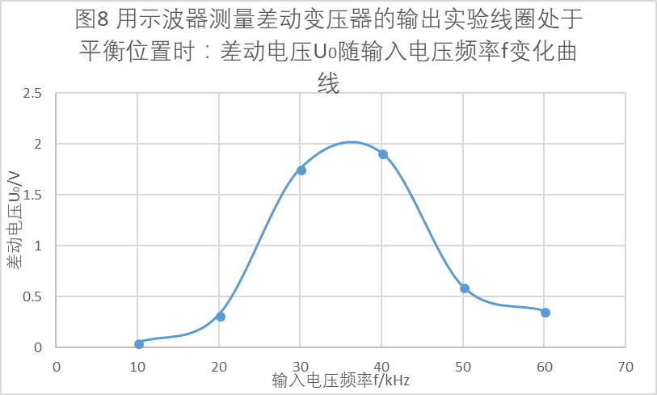电压最小）

差动电压 $U_{0}$ 随输入电压频率 $f$ 变化曲线见图 $8$。

由表 $4$ 和图 $8$ 可见，随着输入电压频率从 $10kHz$ 增大到 $60kHz$，输入电压先减小后增大，差动电压先增大后减小，最大值在电压频率 $30kHz$ 到 $40kHz$ 之间取到，这一最大值点对应的频率即为一个副线圈所在的 $RLC$ 并联电路的本振频率。且在实验中观察到差动电压的频率也与输入电压的频率同步增大。

用半波整流法测量差动变压器的输出实验模仿铁芯移动工作模式：线圈 $L_{1}$ 中央刻度线位置坐标 $x$ 及其对应的差动电压 $U_{0}$ 数据见表 $5$。（此处的原始数据 $x$ 为线圈 $L_{1}$ 的中央刻度线对应位置坐标。）

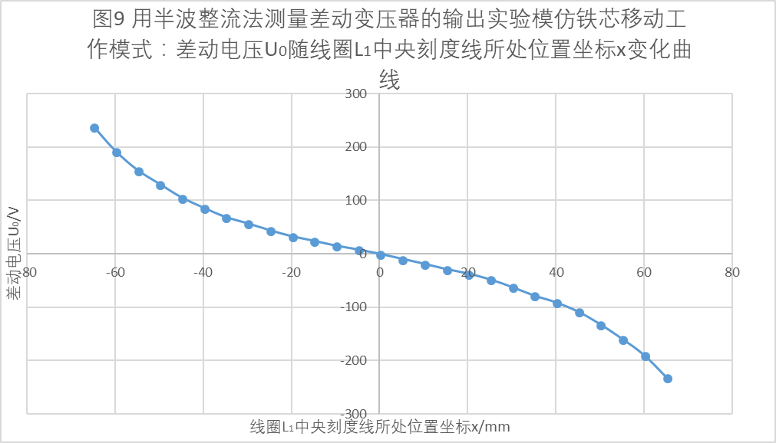差动电压 $U_{0}$ 随线圈 $L_{1}$ 中央刻度线所处位置坐标 $x$ 变化曲线见图 $9$。

由图 $9$ 可见，差动电压 $U_{0}$ 随线圈 $L_{1}$ 中央刻度线所处位置坐标 $x$ 的增大而从正值减至负值。

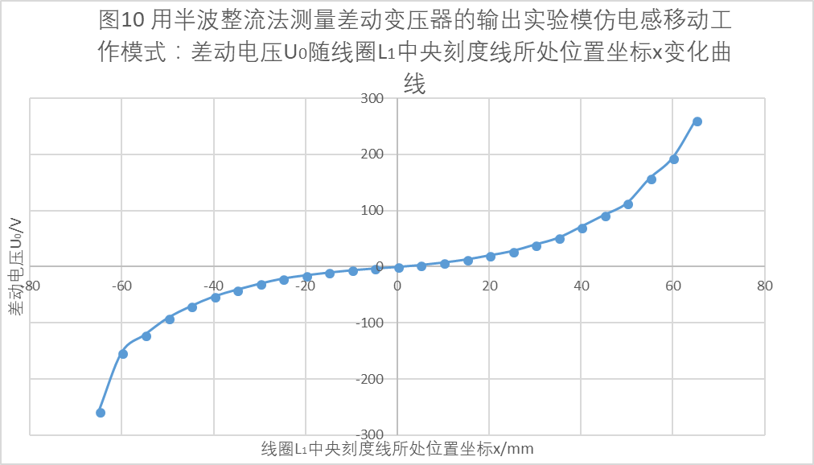用半波整流法测量差动变压器的输出实验模仿电感移动工作模式：线圈 $L_{1}$ 中央刻度线所处位置坐标 $x$ 及其对应的差动电压 $U_{0}$ 数据见表 $6$。

差动电压 $U_{0}$ 随线圈 $L_{1}$ 中央刻度线所处位置坐标 $x$ 变化曲线见图 $10$。

由图 $10$ 可见，差动电压 $U_{0}$ 随线圈 $L_{1}$ 中央刻度线所处位置坐标 $x$ 的增大而从负值减至正值。